ORODJE ZA DELO Z ELEKTRIKO

OBKROŽI ŠČIPALNE KLEŠČE
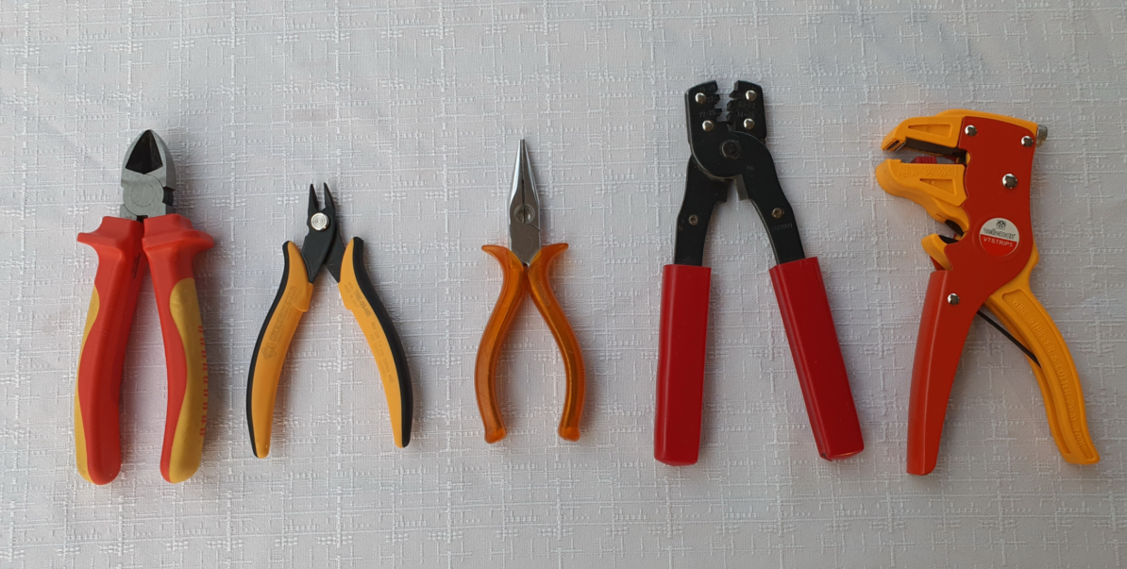

ZAŠČITA Z IZOLACIJO, OBKROŽI VSE PINCETE, KI SO IZOLIRANE.

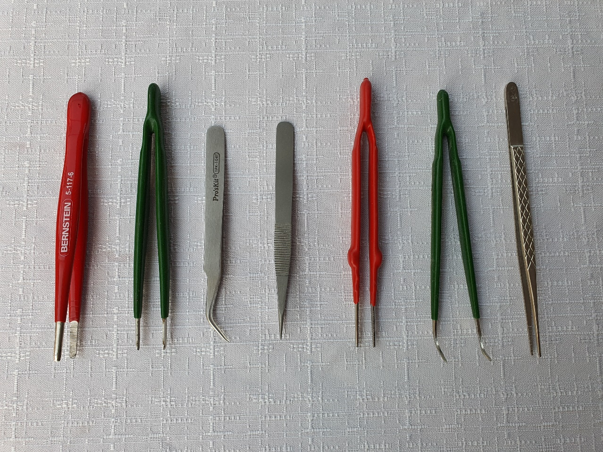

POBARVAJ IZVIJAČ IN KLEŠČE KOT JE NA SLIKI:
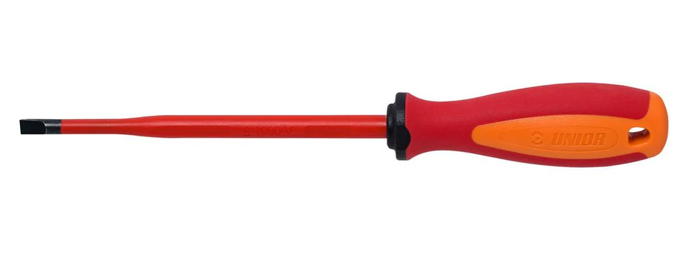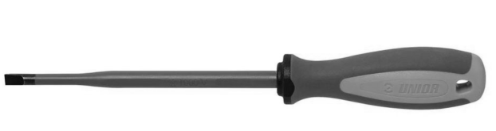
POBARVAJ ELEKTRIČNE VODNIKE V KABLU IN V ELEKTRIČNEM VTIČU:
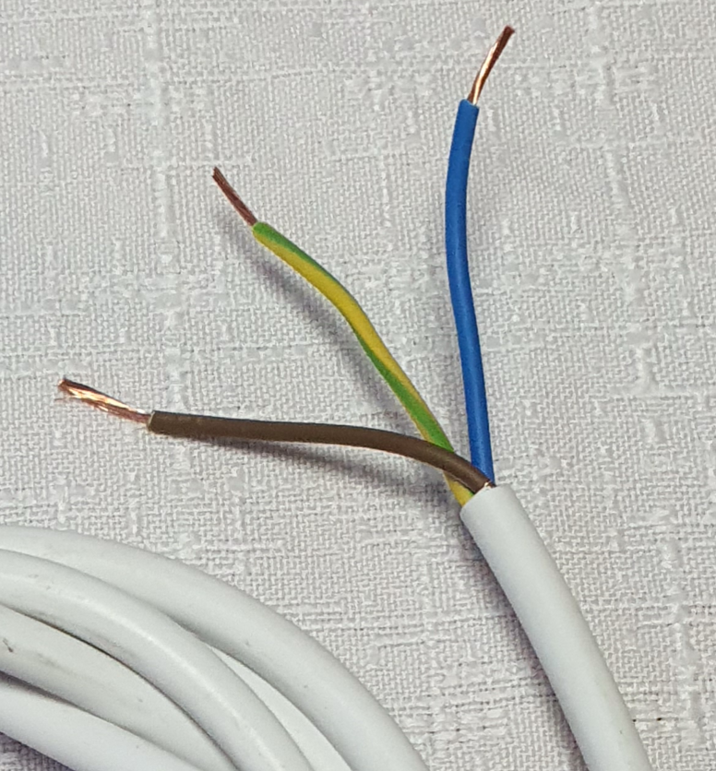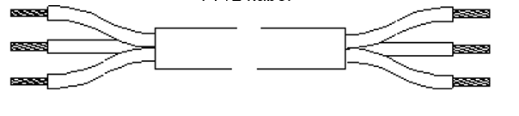
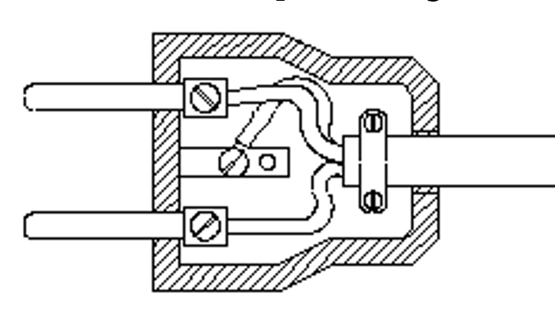
RJAVA – FAZNI VODNIK
MODRA – NEVTRALNI VODNIK
RUMENO-ZELENA – ZAŠČITNI VODNIK

